Викторина для дошкольников 6-7 лет по математике
«Математический сундучок».
Вопросы к викторине:

- Проживают в трудной книжке  Хитроумные братишки.  Десять их, но братья эти  Сосчитают все на свете. | А. Буквы  Б. Ноты  В. Цифры
- Сколько ушек на макушке,  Сколько ног у пол лягушки,  Сколько у сома усов  У планеты полюсов,  Сколько в целом половинок,  В паре — новеньких ботинок,  И передних лап у льва  Знает только цифра… | А. 3  Б. 2  В. 5
- Сколько пальцев на руке  И копеек в пятачке,  У морской звезды лучей,  Клювов у пяти грачей,  Лопастей у листьев клена  И углов у бастиона,  Про все это рассказать  Нам поможет цифра… | А. 6  Б. 7  В. 5
- Раз к зайчонку на обед прискакал дружок-сосед.  На пенек зайчата сели и по 5 морковок съели.  Кто считать ребята ловок, сколько съедено морковок? | А. 7  Б. 5  В. 3
- Ежик по лесу шел,  На обед грибы нашел:  Два - под березой,  Один - у осины,  Сколько их будет  В плетеной корзине? | А. 3  Б. 4  В. 1
- Реши пример, нарисуй в пустой ячейке нужное количество предметов.

- Реши пример, нарисуй в пустой ячейке нужное количество предметов.
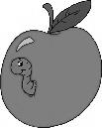
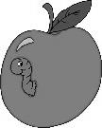
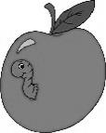

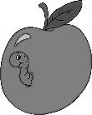
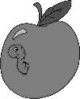

- Подсчитай сколько морковок у каждого зайчика. У какого зайчика морковок больше
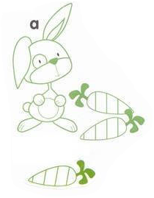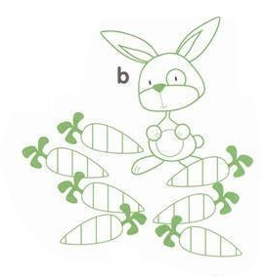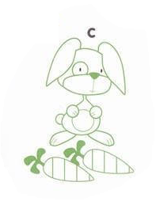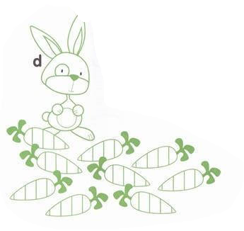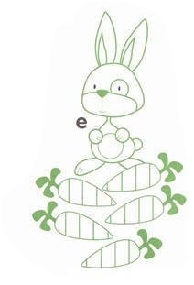

- Пять ребят в футбол играли  Одного домой позвали.  Он в окно глядит, считает,  Сколько их теперь играет? | А. 3  Б. 4  В. 6
- Три бельчонка маму-белку  Ждали около дупла.  Им на завтрак мама-белка  Девять шишек принесла.  Разделите на троих -  Сколько каждому из них? | А. 3  Б. 6  В. 1

Количество набранных баллов______ (1 верный ответ = 1 балл, всего 10 баллов)
Ответы: 1.В, 2. Б, 3. В, 4. Б, 5. А, 6. 5 звездочек, 7. 3 яблока, 8. D, 9. Б, 10. А.

Ведерникова Н.И http://drevo-konkurs.ru/

